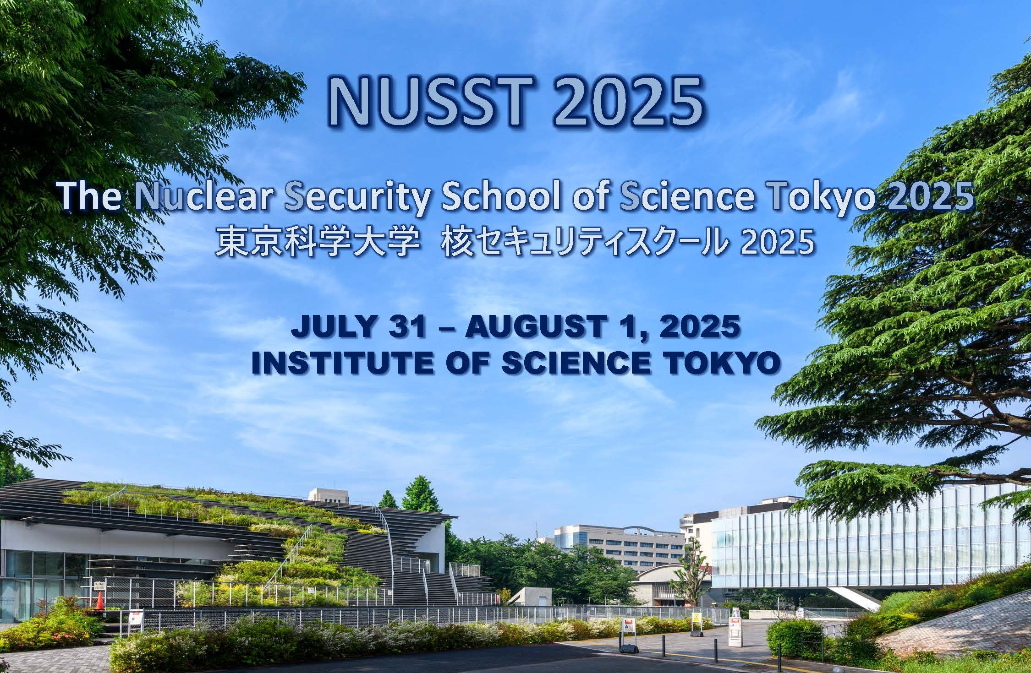

**Application Form 参加申込フォーム**

**The Nuclear Security School of Science Tokyo 2025 (NUSST 2025)**

- Dates: July 31 (Thu) – August 1 (Fri), 2025

- Venue: Multi-Purpose Hall, 1F, North Bldg. 3, Ookayama, Science Tokyo

※ The number of participants is limited, and we may not be able to accommodate all applicants.

We will inform you of the application results at a later date.

Thank you for your understanding.

**東京科学大学 核セキュリティスクール 2025**

- 日付：2025年 7月31日 (木) ~ 8月1日 (金)

- 場所：東京科学大学 大岡山キャンパス 北３号館 1階 多目的ホール

※ 定員があるため、ご希望に沿えない場合があります。

参加可否については後日ご連絡致します。ご了承下さい。

**■ Name in English** (Family and Given)

**■ Name in Japanese 姓名** (Only for Japanese)

**■ Affiliation 所属**

**■ Position 職位**

※ e.g. Master's 1st Year, Researcher, 修士１年, 研究員

**■ E-mail**

**■ Motivation & Purpose of Application 参加動機及び目的**

※ This will be used as a reference for selecting in the case of a large number of applicants.  
 申込者多数の場合の選抜時に参考にします。

**■ Request for Travel Expense Assistance 旅費補助の希望**

※ If you wish to receive travel expense assistance, please let us know the nearest station to your affiliation. 旅費補助の希望の場合、所属先の最寄り駅をお知らせください。

※ We will let you know later whether the travel expense can be provided due to the budget. 予算上旅費補助可否は後日ご連絡致します。

※ Science Tokyo students and working professionals are not eligible.  
東京科学大学学生及び社会人は対象外です。

**■ Questions 質問**